Оптимизация расчетов кинематики параллельных манипуляторов с учетом задаваемых параметров.
Солодкая Е. В.
Хужин А. М. khuzhin06@mail.ru
Шилкин Д. А. danishilkin132@gmail.com

МГТУ им. Н.Э. Баумана, Москва, Россия
В результате работы было проведено исследование влияния люфта моторов на поведение платформы дельта манипулятора с учетом его кинематики. Также было представлено приложение, написанное на языке C++, для расчета рабочей области дельта манипулятора, исходя из длин звеньев, а также расчет люфта конечного звена по люфту мотора. С целью оценки зависимости длин звеньев и рабочей области, а также между погрешностью моторов и люфтом конечной платформы.
Ключевые слова: Параллельный манипулятор, уравнение движения точки, оптимизация расчетов, люфт моторов, автоматизация производства.
Для автоматизации производств наиболее часто используются последовательные и параллельные манипуляторы.
Последние обладают важными преимуществами перед обычными манипуляторами - точность позиционирования, жёсткость конструкции, более высокая скорость.
Но несмотря на все эти преимущества, существуют определенные особенности - сложность в проектировании, управлении и программировании, чувствительность конструкции к люфту моторов.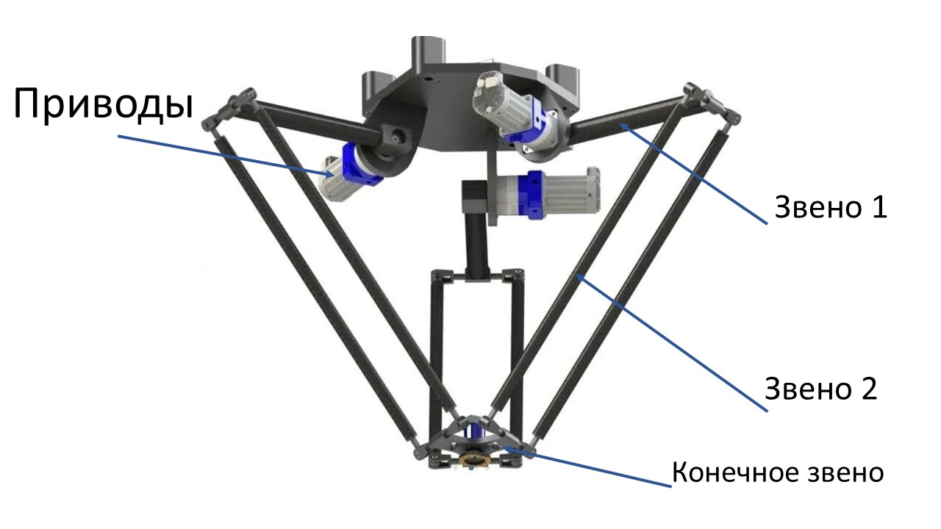
Рис. 1 Устройство параллельного манипулятора.

В рамках данной статьи была проведена исследовательская работа по изучению кинематики параллельных манипуляторов, оценены различные характеристики и параметры конструкции таких манипуляторов, напрямую или косвенно, влияющих на результат работы, а также проанализированы зависимости между ними.
При проектировании главными задачами является выбор двигателей для подвижных узлов, длина всех звеньев устройства. Для наиболее эффективной работы манипулятора требуется оптимизация этих параметров, а достижение высокой точности конечного звена возможно только при учёте люфта моторов и его минимизация.
При моделировании работы одного из 3-х звеньев манипулятора ( с целью упрощения) были учтены люфты в звеньях, которые приводят к неточностям в конечном устройстве, а также проанализированы зависимости длины суставов манипулятора
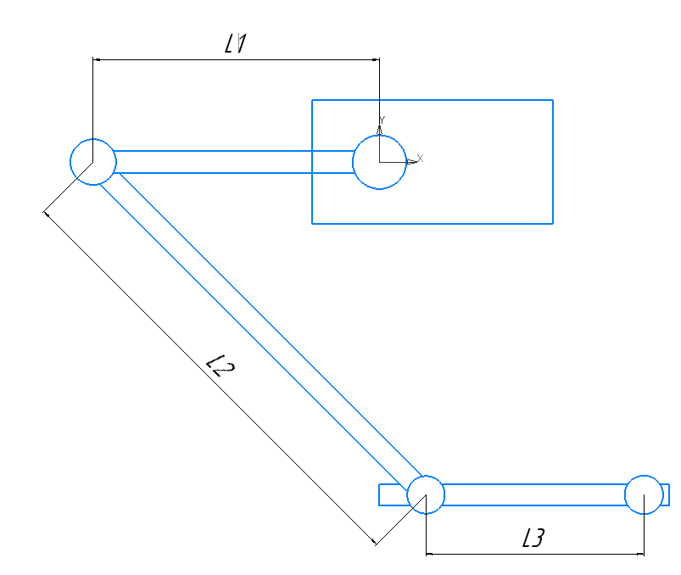
Рис. 2 Схематическое изображение рассматриваемого звена.
В результате анализа зависимостей и изучения особенностей кинематики параллельных манипуляторов было разработано приложение-калькулятор для оптимизации параметров манипулятора с учетом задаваемых начальных параметров. Задаваемые начальные параметры: R-радиус окружности на которой расположены валы моторов, L1-длина звена 1, L2-длина звена 2, D-диаметр рабочей платформы, FI0-минимальный угол поворота вала мотора (относительно горизонтальной оси), FIm-максимальный угол поворота вала мотора, относительно горизонтальной оси. Delta-малый угол люфта мотора, Delta2-соответствующий люфт конечной платформы с учётом заданных длин звеньев, RadMax - максимальный радиус рабочей области манипулятора, Hmax-максимальное перемещение по оси z платформы манипулятор
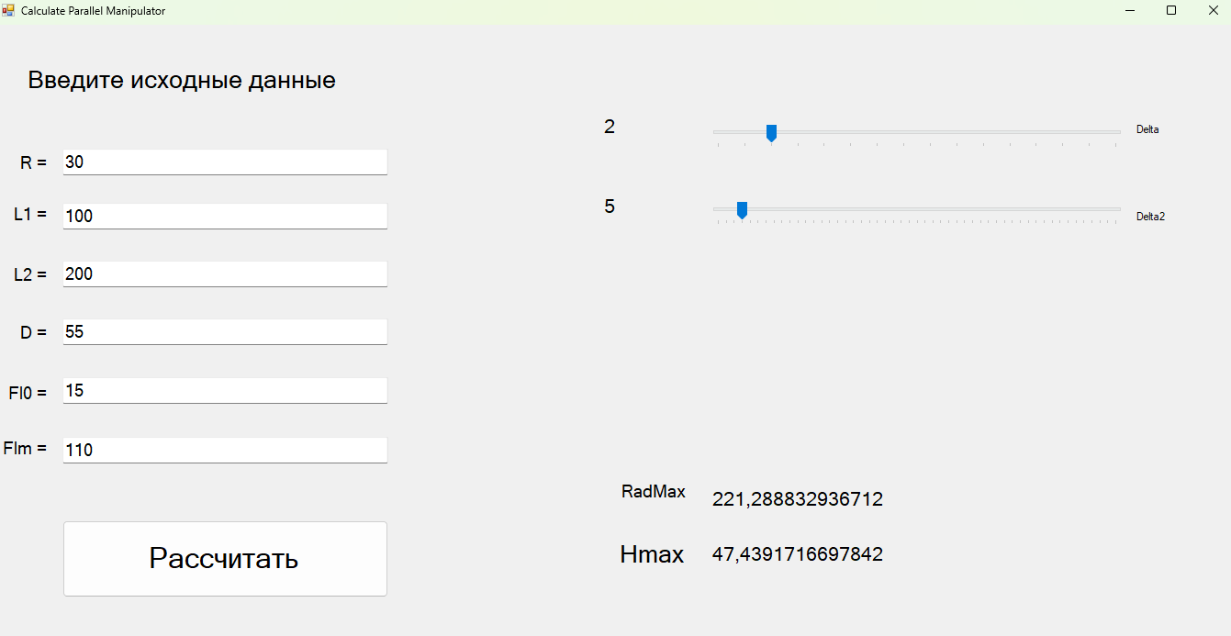
Рис. 3 Интерфейс приложение-калькулятор для оптимизации параметров манипулятора с учетом задаваемых начальных параметров.

